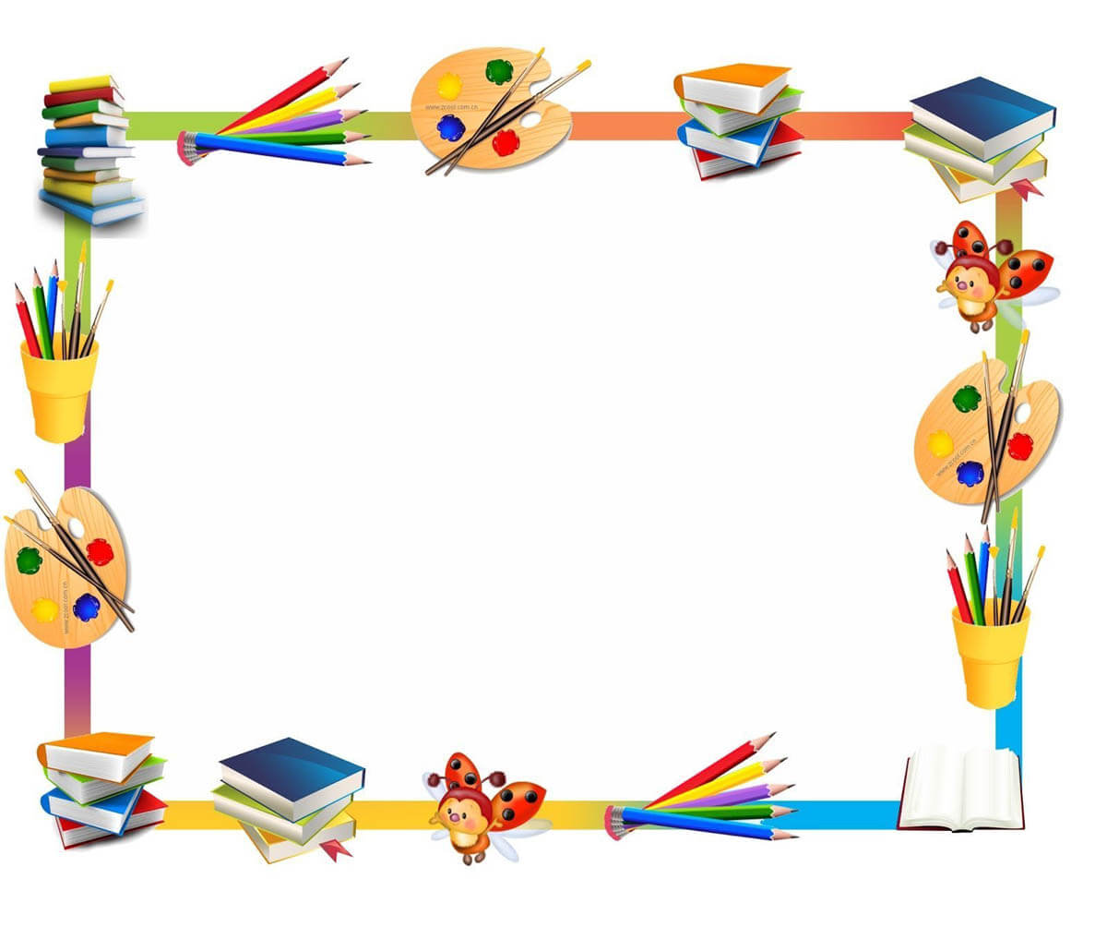

1. **Игровая и научно-экспериментальная деятельность.**
2. **Развитие речи и логики.**
3. **Развитие мелкой моторики и художественно-эстетическая подготовка.**
4. **Психологическая подготовка.**

* **в конце обучения дошкольники приобретают новые знания, умения и навыки; повышают свой интеллектуальный уровень, расширяют кругозор;**
* **учатся общаться друг с другом;**
* **появляется желание продолжать обучение;**
* **готовы учиться с радостью и интересом, мотивированы на хорошую учёбу;**
* **ребёнок получает всестороннее развитие.**

**Открытие «Звёздочки» состоится 20 января в 10.00**

**в актовом зале гимназии.**

**.**